**Дата:** 18.05.2022 **Урок:** українська мова **Клас: 3**

Тема: Складання плану тексту. Формування уявлень про абзац. Складання тексту на основі власних спогадів.

**Мета**: поглибити знання про будову тексту, вчити визначати тему і мету тексту, добирати заголовки до текстів, складати план тексту; виконувати завдання за зразком; розвивати критичне мислення, увагу, спостережливість, пам'ять, усне і писемне мовлення; удосконалювати навички письма; формувати компетентність спілкуватися рідною мовою, соціальну, громадянську компетентності; виховувати повагу до рідної мови, до традицій своєї країни.

***Опорний конспект уроку***

*Слайд 2.* Емоційне налаштування.

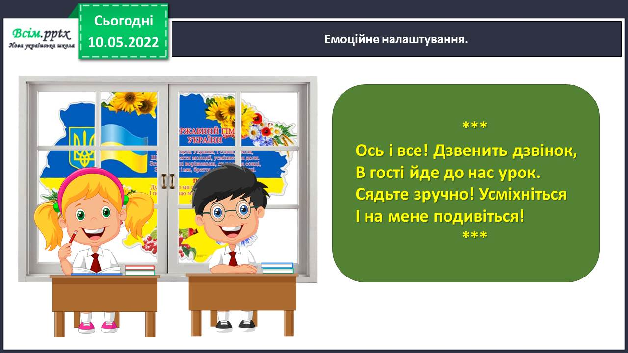

*Слайд 6.* Перевірка набутих знань. Закінчи речення.

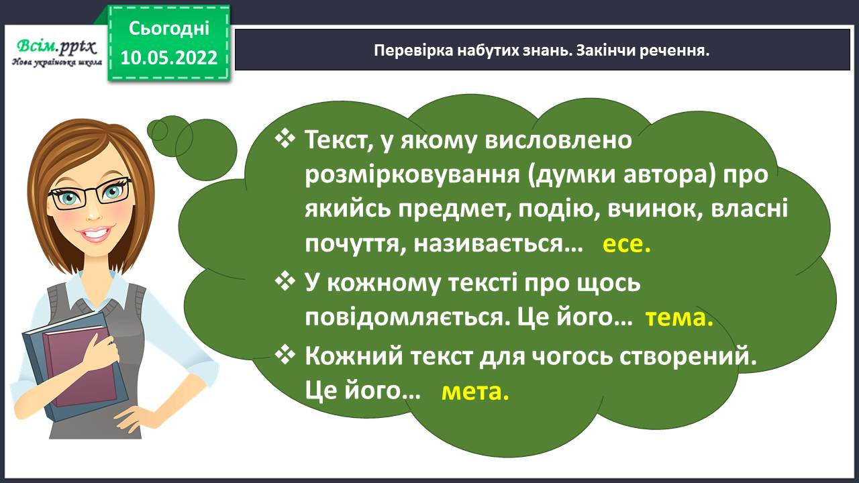

*Слайд 7.* Повідомлення теми уроку.

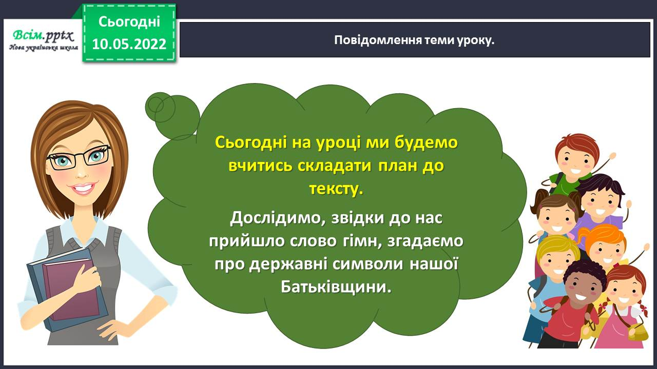

*Слайд 8.* Хвилинка каліграфії. Запиши словникові слова.

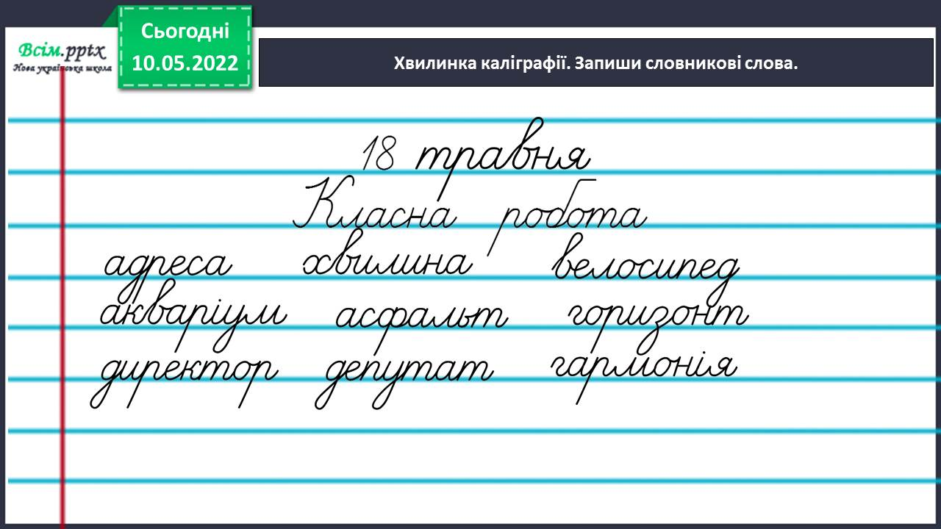

Гімнастика для очей.

<https://www.youtube.com/watch?v=qxkSQqecR0w>

**ІІ. Основна частина.**

*Слайд 10.* Вправа 1. Вправа 1. Прочитай текст. Визнач, скільки в ньому частин.

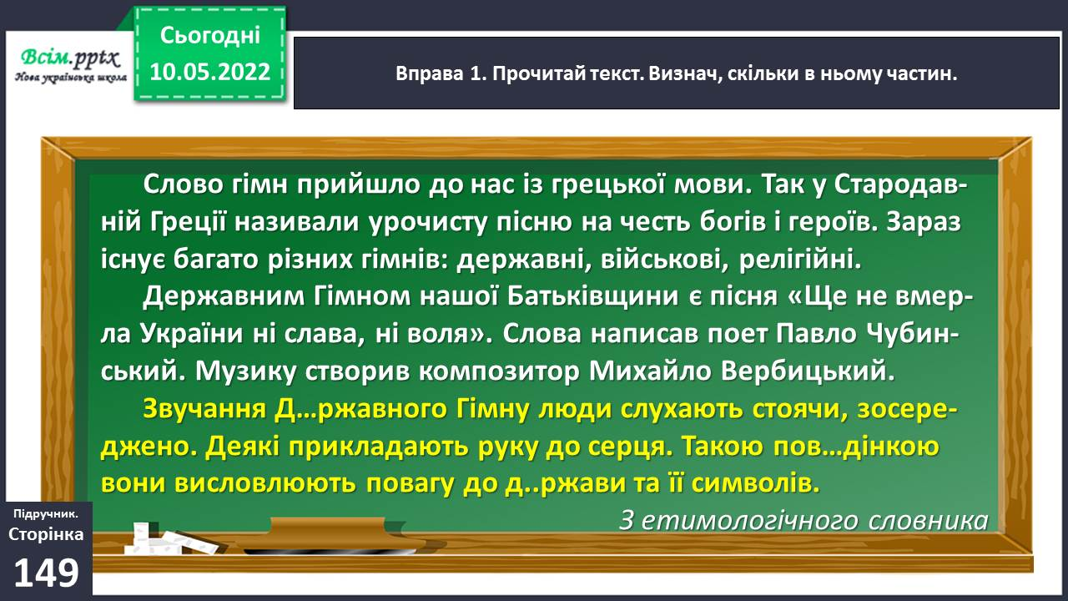

*Слайд 11.* Вправа 2. Прочитай першу частину тексту. Придумай до неї заголовок або постав запитання і запиши. Виконай таку саму роботу з іншими частинами тексту. Заголовки або запитання запиши в колонку і пронумеруй.

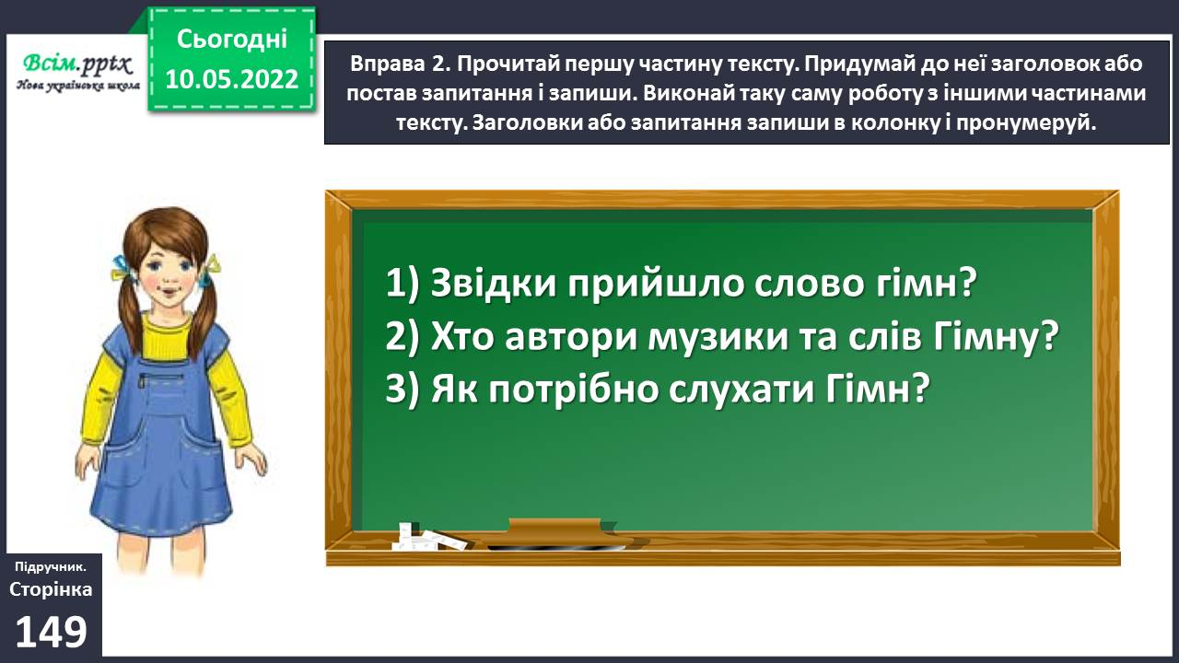

*Слайд 12.* Вправа 3. Поміркуй, чи можна назвати твій запис планом тексту. Перевір себе за правилом.

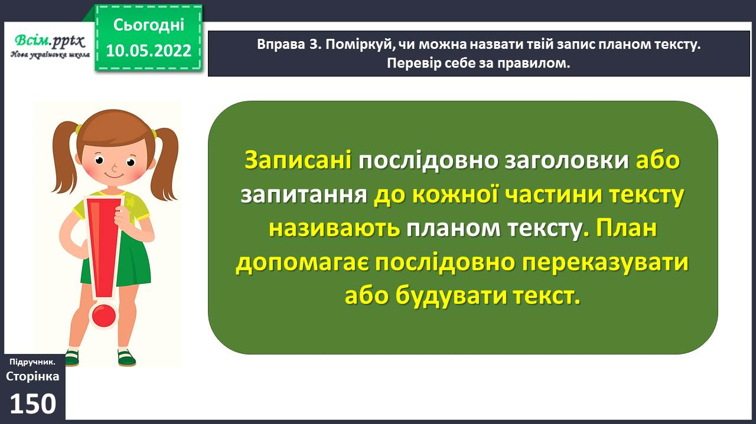

*Слайд 13-14.* Вправа 4. Спиши з тексту про гімн виділену частину, вставивши пропущені букви.

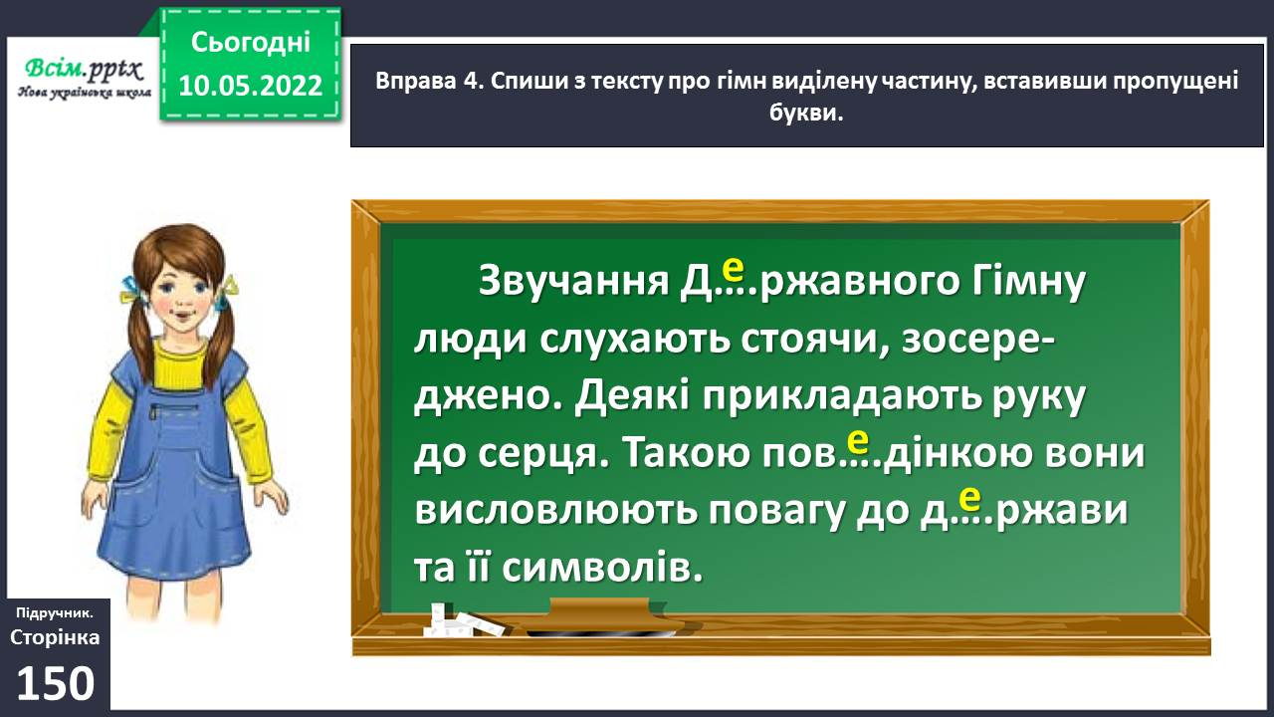

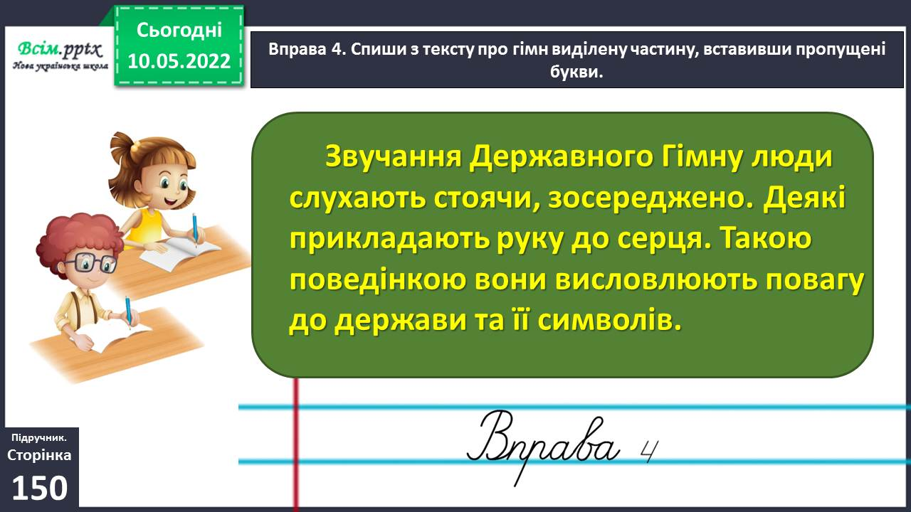

*Слайд 15.* Вправа 5. Прочитай на третій сторінці підручника слова Гімну України. Про що йдеться в цій пісні? Поміркуй, чому пісня про боротьбу стала гімном нашої держави. Заспівайте всім класом Державний Гімн України.

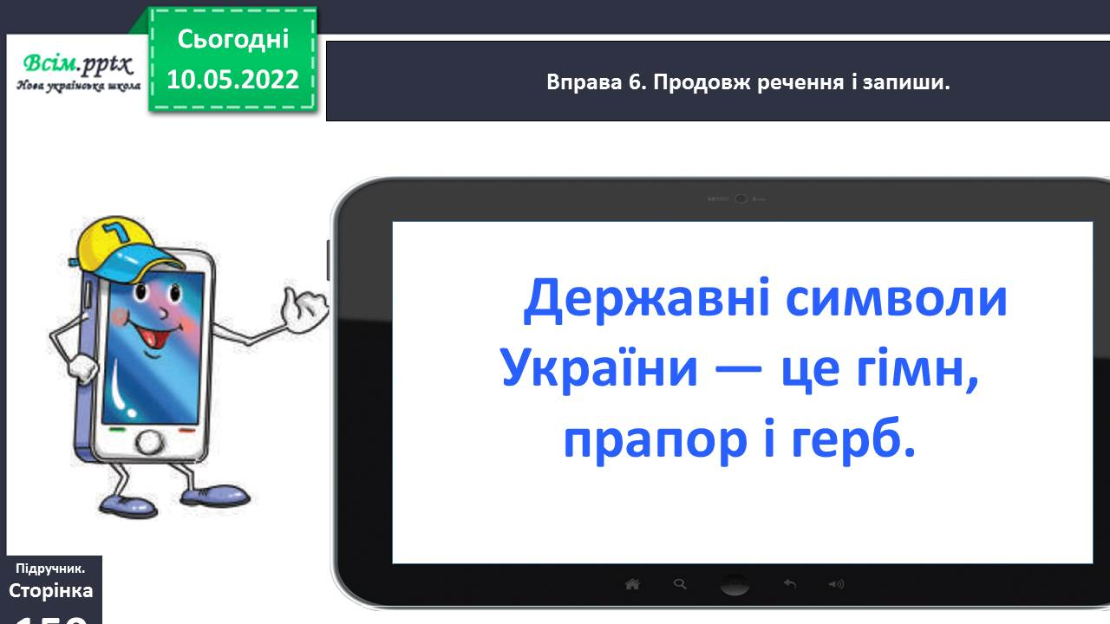

*Слайд 16 .* Вправа 6. Продовж речення і запиши.

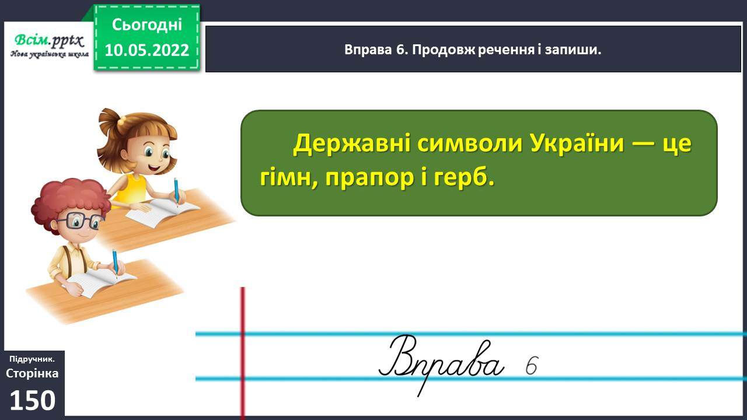

*Слайд 18.* Фізкультхвилинка.

<https://www.youtube.com/watch?v=3sg5oJQmlBY>

*Слайд 19.* Вправа 7. Прочитай текст, щоб перевірити, чи правильно ти думаєш.

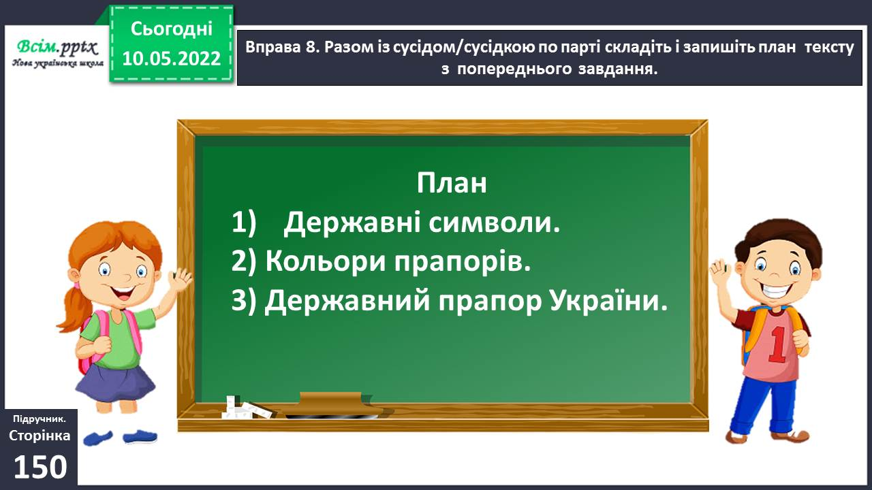

*Слайд 20-21.* Вправа 8. Разом із сусідом/сусідкою по парті складіть і запишіть план тексту з попереднього завдання.

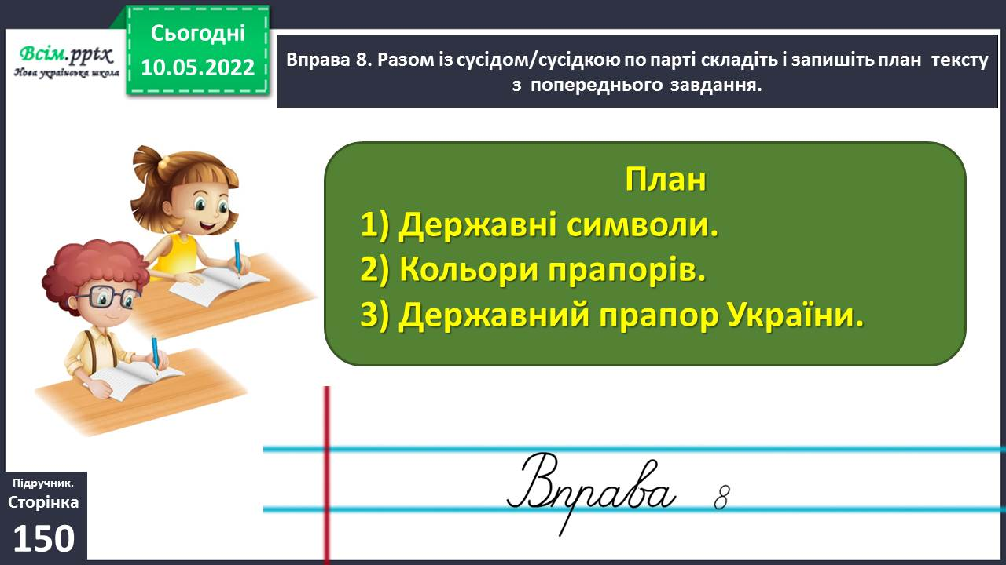

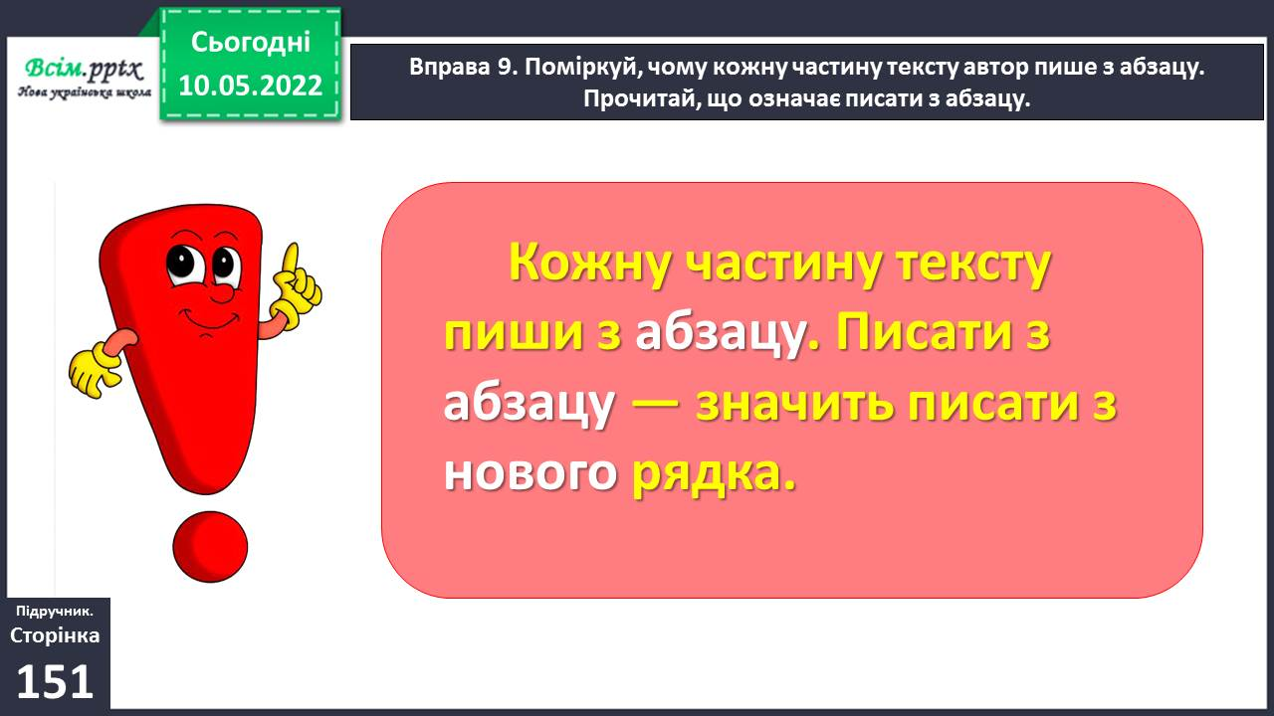

*Слайд 22.* Вправа 9. Поміркуй, чому кожну частину тексту автор пише з абзацу. Прочитай, що означає писати з абзацу.

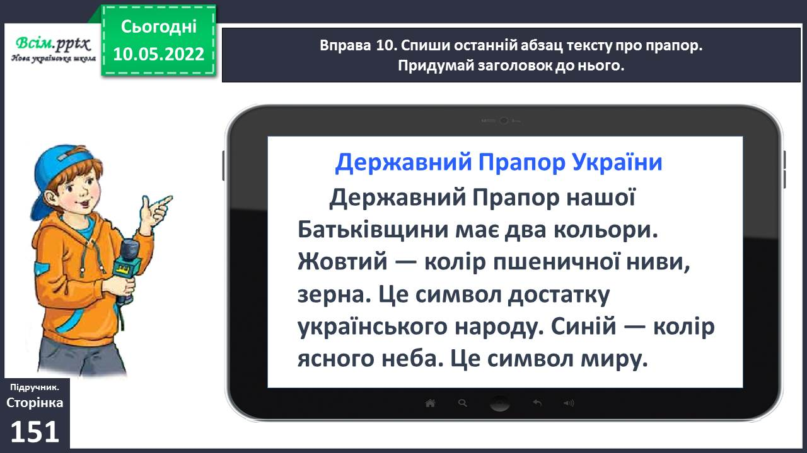

*Слайд 23-24.* Вправа 10. Спиши останній абзац тексту про прапор.

Придумай заголовок до нього.

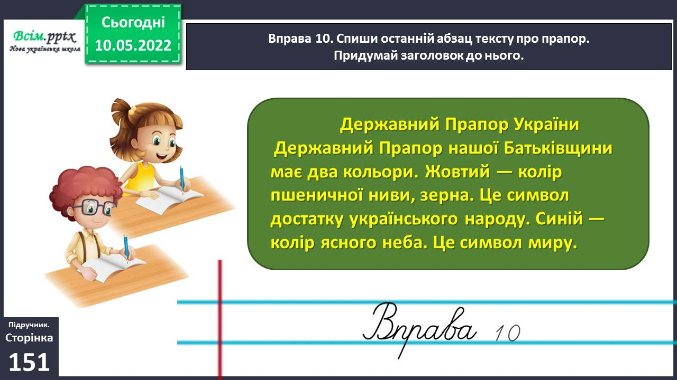

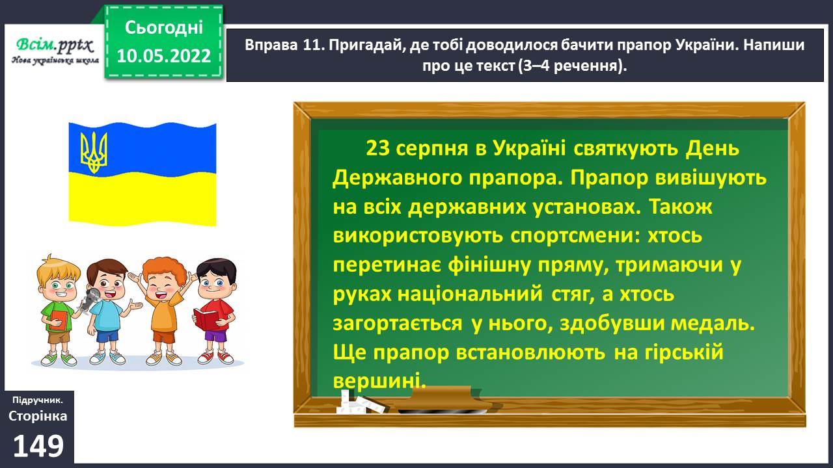 **

*Слайд 25-26.* Вправа 11. Пригадай, де тобі доводилося бачити прапор України. Напиши про це текст (3–4 речення).

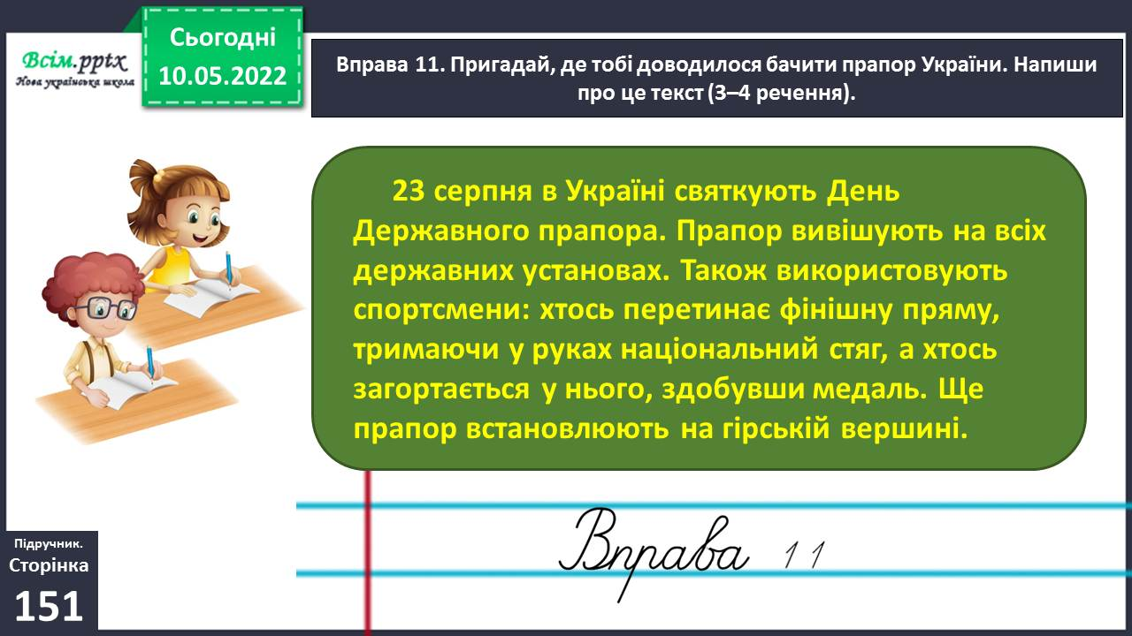

**ІІІ. Заключна частина.**

1. **Домашнє завдання.**

*Слайд 28-32.* Пояснення домашнього завдання.

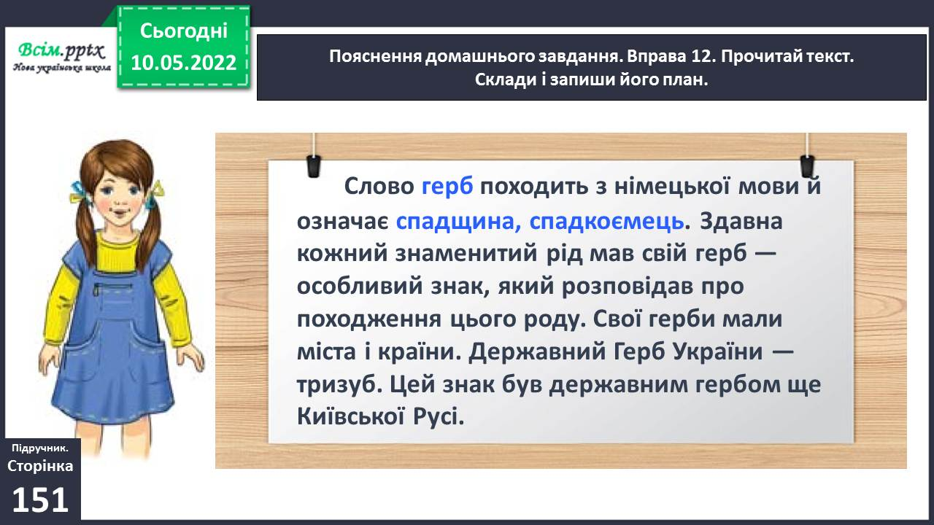

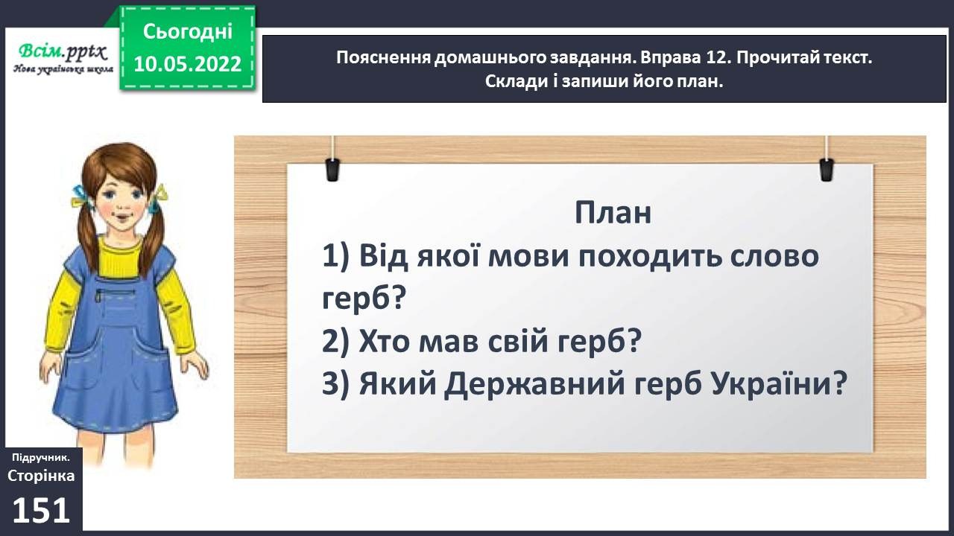

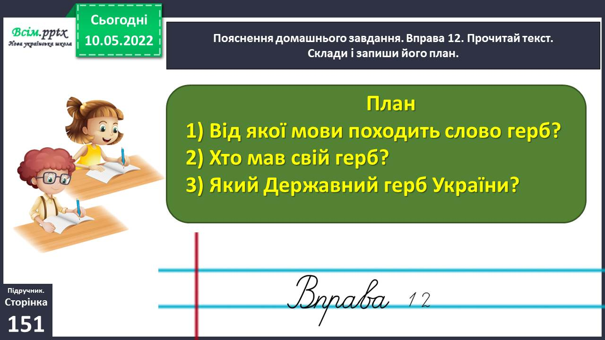

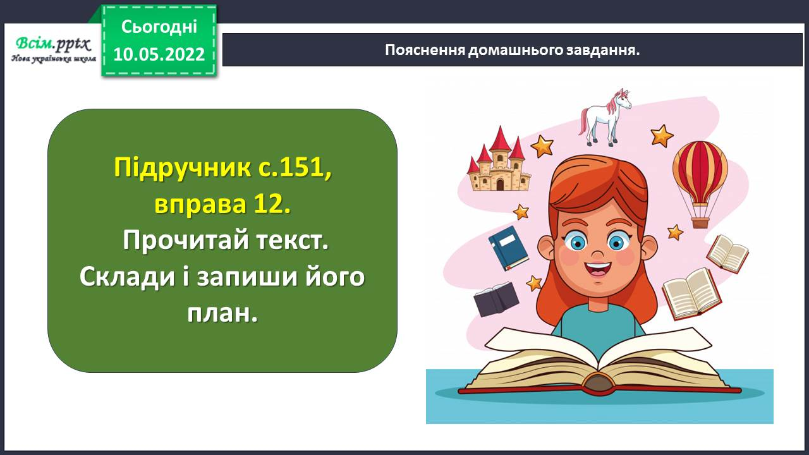

**Виконані роботи можна надіслати:**

1.На освітню платформу для дистанційного навчання HUMAN або

2.На електронну адресу **lvgorevich.55@gmail.com**

***Бажаю успіхів у навчанні!!!***